Nguyễn Phúc An 0207867 Lap3b

1.Thực hiện những thao tác sau với tài khoản ubuntu (nếu em dùng laptop/máy tính cá nhân thì thao tác với tài khoản sudoer/admin của em)
a.Tạo thư mục testpq
b.Tạo thư mục src , img trong testpq
c.Tao file index và soạn nd
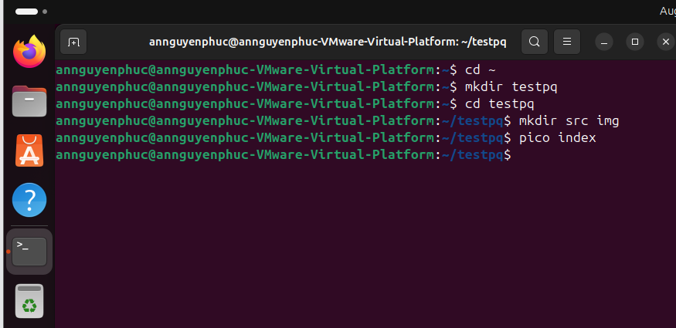
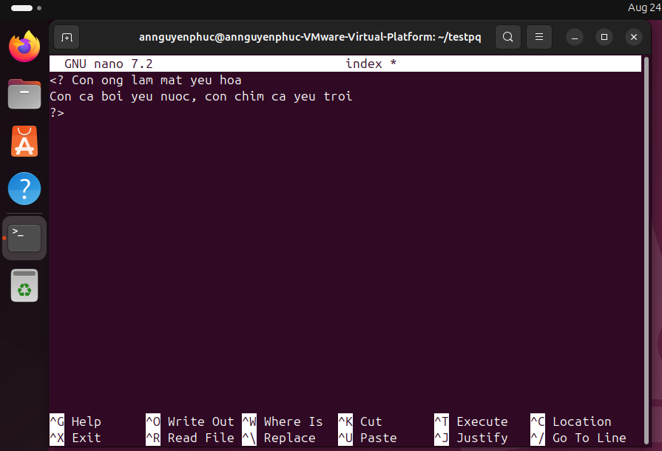

d.Dùng tài khoản ubuntu để tạo ra tài khoản tên mirror. Mối quan hệ giữa 2 tài khoản trong hệ thống là gì?
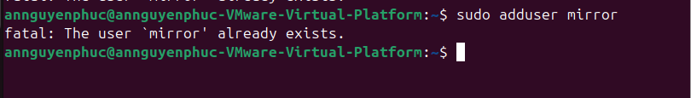
- ubuntu và mirror là hai tài khoản độc lập, cùng nằm trong hệ thống.
- Chúng chỉ “liên quan” với nhau ở chỗ đều thuộc hệ điều hành Ubuntu, còn quyền thì tách biệt.
- Mỗi user có thư mục home riêng: /home/ubuntu và /home/mirror.
- Ở đây k tạo được vì đã tạo ở Lab3a tài khoản mirror rồi
e.Chuyển sang tài khoản mirror
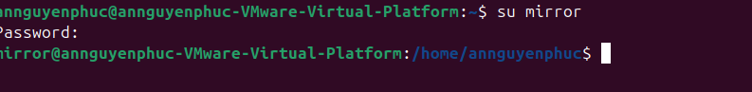
2.Thao tác với tài khoản mirror
a.Thư mục hiện hành: /home/mirror
b.Chuyển về thư mục home.
b.Tài khoản mirror có quyền gì với testpq
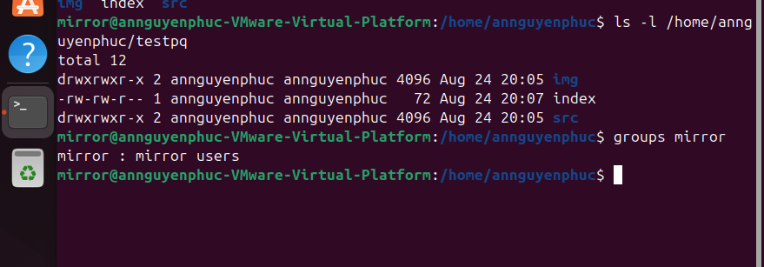
Tài khoản mirror có thuộc Others nên có quyền read, execute với img và src ; có quyền read với index.
d.mirror có cd vào được thư mục testpq do có quyền read
e.mirror có xem được danh sách các file, thư mục con trong testpq hay không? Điều này quyết định bởi thuộc tính gì?
-Có thể vì có quyển read
f.Thử tạo thêm thư mục mirror_creates trong testpq, có tạo được không? Điều này quyết định bởi thuộc tính gì?
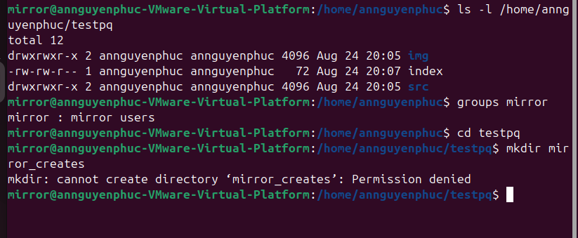
-Không tạo được do không có quyền write
g.mirror có xem được nội dung file index hay không?
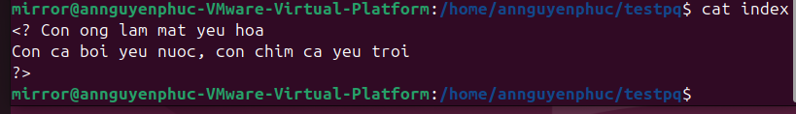
-Có xem được do có quyền read
h.mirror có xóa được thư mục testpq hay không?
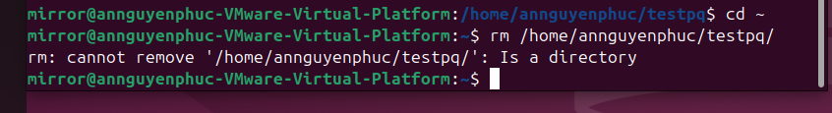
-Không thể xóa do k có quyền write

3.Chuyển sang tài khoản root (trước hết, phải activate tài khoản root theo nội dung cô đã cung cấp ở giờ LT)
a. Thư mục hiện hành là gì?
b.Chuyển về thư mục /home/ubuntu
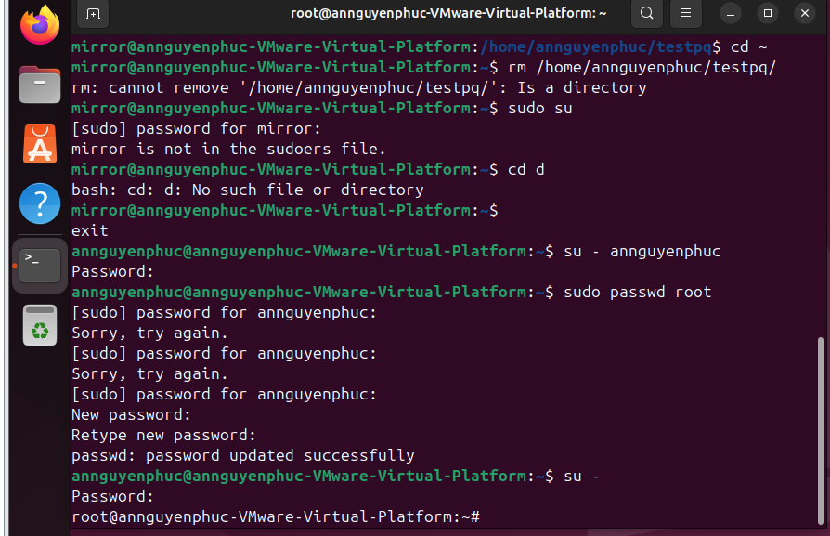
c.Tài khoản root có quyền gì đối với thư mục testpq?
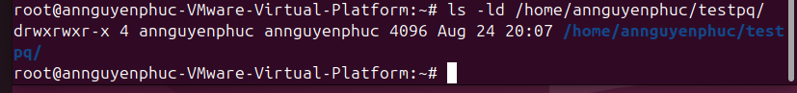
Có quyền tối cao vượt qua cả owner, groups , others
d.root có chuyển được vào bên trong testpq bằng lệnh cd được không?
e.root có xem được danh sách các file, thư mục con trong testpq hay không? Điều này quyết định bởi thuộc tính gì?
f.Thử tạo thêm thư mục root_creates trong testpq, có tạo được không? Điều này quyết định bởi thuộc tính gì?
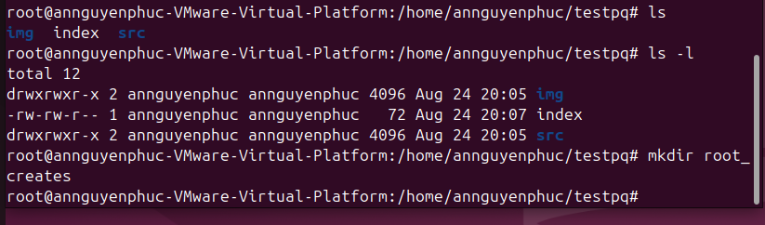

g.root có xem được nội dung file index hay không?
h.root có xóa được thư mục testpq hay không?
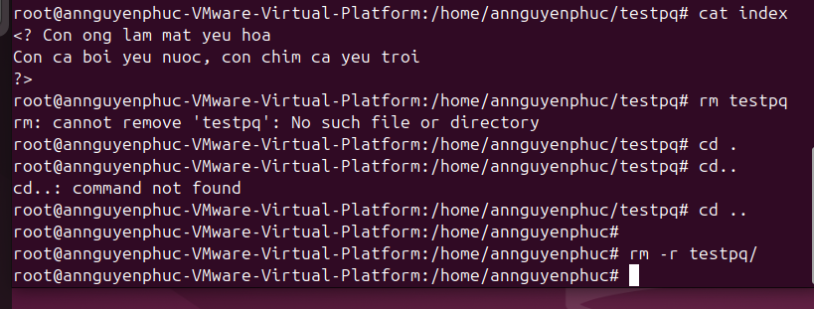
4. Chuyển trở lại tài khoản mirror. Tạo file mirror_report trong thư mục chủ của mirror. Copy file vào /bin thì có copy được không? Tại sao?
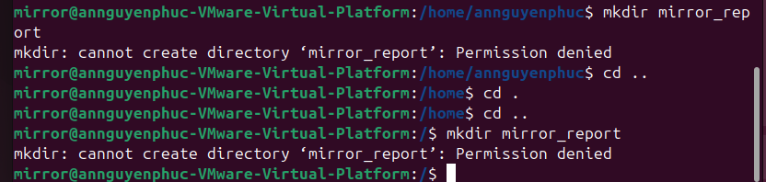
Không tạo dc
5.Chuyển sang tài khoản sudoer của em. Tạo file sudoer_program trong thư mục chủ của người dùng đó. Copy file vào /bin có copy được không? Tại sao?
Copy file sudoer_program vào thư mục /root, em có xoay sở để copy được không?
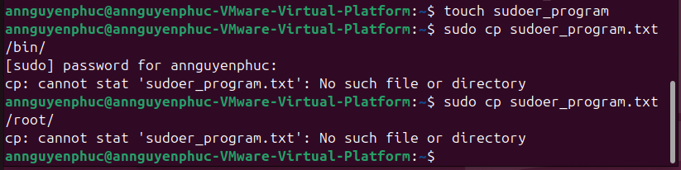
6.Tạo cây thư mục sau (các nút lá là file):
Cho đường dẫn tuyệt đối, tạo nên cây thư mục (các nút lá là file):
~/program/install/src/abc
~/program/install/src/img/alpha
~/program/install/src/img/beta
~/program/install/src/gamma
~/program/install/src/img/teta
~/program/install/src/gamma/lamda
~/program/install/img/note
~/program/install/img/book
~/program/install/img/face
~/program/oxy5
~/program/heli2
Đường dẫn tương đối từ thư mục install đến các thư mục, file khác là gì?
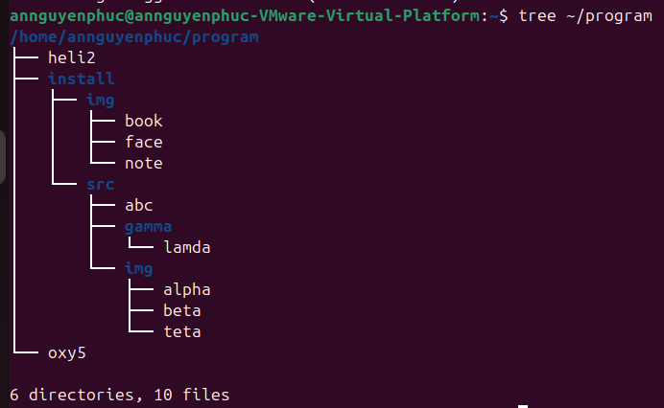
src/abc
src/img/alpha
src/img/beta
src/gamma
src/img/teta
src/gamma/lamda
img/note
img/book
img/face
../oxy5
../heli2

